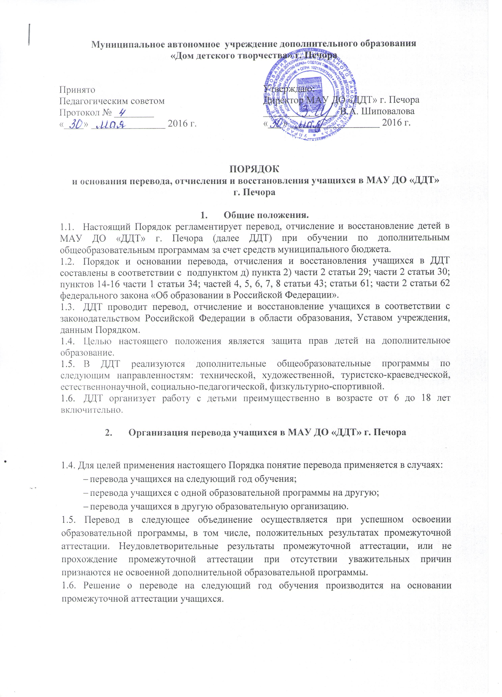 «Дом детского творчества» г. Печора

Принято Утверждаю:
Педагогическим советом Директор МАУ ДО «ДДТ» г. Печора
Протокол № ________ _______________ В.А. Шиповалова
«____» _______________ 2016 г. «___» __________________ 2016 г.

ПОРЯДОК
и основания перевода, отчисления и восстановления учащихся в МАУ ДО «ДДТ»
г. Печора

Общие положения.
  - Настоящий Порядок регламентирует перевод, отчисление и восстановление детей в МАУ ДО «ДДТ» г. Печора (далее ДДТ) при обучении по дополнительным общеобразовательным программам за счет средств муниципального бюджета.
  - Порядок и основании перевода, отчисления и восстановления учащихся в ДДТ составлены в соответствии с подпунктом д) пункта 2) части 2 статьи 29; части 2 статьи 30; пунктов 14-16 части 1 статьи 34; частей 4, 5, 6, 7, 8 статьи 43; статьи 61; части 2 статьи 62 федерального закона «Об образовании в Российской Федерации».
  - ДДТ проводит перевод, отчисление и восстановление учащихся в соответствии с законодательством Российской Федерации в области образования, Уставом учреждения, данным Порядком.
  - Целью настоящего положения является защита прав детей на дополнительное образование.
  - В ДДТ реализуются дополнительные общеобразовательные программы по следующим направленностям: технической, художественной, туристско-краеведческой, естественнонаучной, социально-педагогической, физкультурно-спортивной.
  - ДДТ организует работу с детьми преимущественно в возрасте от 6 до 18 лет включительно.

Организация перевода учащихся в МАУ ДО «ДДТ» г. Печора

1.4. Для целей применения настоящего Порядка понятие перевода применяется в случаях:
- перевода учащихся на следующий год обучения;
- перевода учащихся с одной образовательной программы на другую;
- перевода учащихся в другую образовательную организацию.
1.5. Перевод в следующее объединение осуществляется при успешном освоении образовательной программы, в том числе, положительных результатах промежуточной аттестации. Неудовлетворительные результаты промежуточной аттестации, или не прохождение промежуточной аттестации при отсутствии уважительных причин признаются не освоенной дополнительной образовательной программы.
1.6. Решение о переводе на следующий год обучения производится на основании промежуточной аттестации учащихся.

1.7. Обучающиеся, не освоившие образовательную программу учебного года и имеющие академическую задолженность, а также условно переведенные на следующий год обучения оставляются на повторное обучение.
1.8. Учащиеся имеют право на перевод с одной дополнительной образовательной программы на другую. Перевод производится на основании заявления учащегося, родителей (законных представителей), с согласия педагога дополнительного образования и утверждается приказом директора ДДТ.
1.9. Перевод учащихся в другую образовательную организацию осуществляется в случаях:
- смены места жительства;
- ориентация профиля обучения;
- переезд в другой населенный пункт.
1.10. По просьбе учащегося или родителей (законных представителей) в случае перевода в другую образовательную организацию, может быть выдан сертификат или справка с указанием учреждения, где учащийся проходил обучение, наименование дополнительной образовательной программы, срока обучения, освоения количества часов.

Организация отчисления учащихся в МАУ ДО «ДДТ» г. Печора

  - Выбывшими учащимися ДДТ следует считать:
- выпускников ДДТ;
- учащихся, прекративших посещение ДДТ вследствие перемены места жительства;
- учащиеся, зачисленные в объединение и не приступившие к занятиям без уважительных причин или не посещающие объединение в течение месяца.
Временное прекращение посещений учебных занятий (например, по болезни) в списках не отмечается.
3.2. Окончание полного курса учащимися оформляется на основании результатов итоговой аттестации документально: приказ директора об отчислении, свидетельство (сертификат) об окончании полного курса обучения по образовательной программе соответствующего уровня и направленности.
3.3. Отчисление учащихся ДДТ производится в следующих случаях:
- за систематическое нарушение Правил внутреннего распорядка учащихся;
- за совершение противоправных действий, грубых неоднократных нарушений Устава ДДТ;
- при наличии медицинского заключения о состоянии здоровья ребенка, препятствующего его дальнейшему обучению в Учреждении.
3.4. В случае прекращения отношений между ДДТ и родителями детей, учащихся в ДДТ по инициативе родителей (законных представителей) последние письменно или устно уведомляют руководство ДДТ о своих намерениях с указанием причин и обстоятельств принятого решения (лично, либо через педагога дополнительного образования - руководителя объединения, в котором обучался ребенок).
3.5. Педагог на основании заявления «об отчислении учащегося» производит доукомплектование образовательного объединения в месячный срок учащимися соответствующего уровня подготовленности с оформлением отношений между учреждением, ребенком и его родителями (законными представителями).
3.6. При отчислении учащегося педагог должен проинформировать ребенка и родителей (законных представителей) о факте отчисления и сделать соответствующую запись в журнале учета рабочего времени.

Организация восстановления учащихся в МАУ ДО «ДДТ» г. Печора

  - Допускается восстановление учащихся в ДДТ после приостановления образовательных отношений в случаях:
- длительного нахождения в оздоровительном учреждении;
- продолжительной болезни или продолжительных восстановительных мероприятий после болезни;
- длительного медицинского обследования;
- иных семейных обстоятельств.
  - Если ранее выбывший из ДДТ учащийся, уход которого оформлен приказом директора, снова начал посещать объединение ДДТ, то он может быть восстановлен (зачислен вновь), при наличии свободных мест в объединении.

Порядок регулирования спорных вопросов

Спорные вопросы, возникающие между родителями (законными представителями) учащихся и педагогическими работниками ДДТ регулируются администрацией ДДТ.

